Газогеохимические исследования во Вьетнаме
«Совместной Российско-Вьетнамской лабораторией по морским геонаукам» (ТОИ ДВО РАН - ИМГГ ВАНТ) успешно выполнен третий этап газогеохимических исследований в районе глубинного рифта Красной реки в период 10-27 апреля 2017 г. в рамках международного проекта ДВО РАН – Вьетнамская академия наук и технологий. Тема проекта: "Исследование особенностей глубинной флюидодинамики и процессов дегазации литосферы в зоне перехода от континента к зал.Бакбо геофизическими и газогеохимическими методами". Сотрудники лаборатории газогеохимии ТОИ ДВО РАН провели работы в Северном Вьетнаме с целью отбора проб воды из термальных источников в провинции Лаокай (LaoCai), окрестностях города Сапа (Sapa), а также из гидрогеологических скважин на о-ве Катба (CatBa) и прибрежной части залива ХаЛонг (HaLong, объект всемирного наследия ЮНЕСКО).

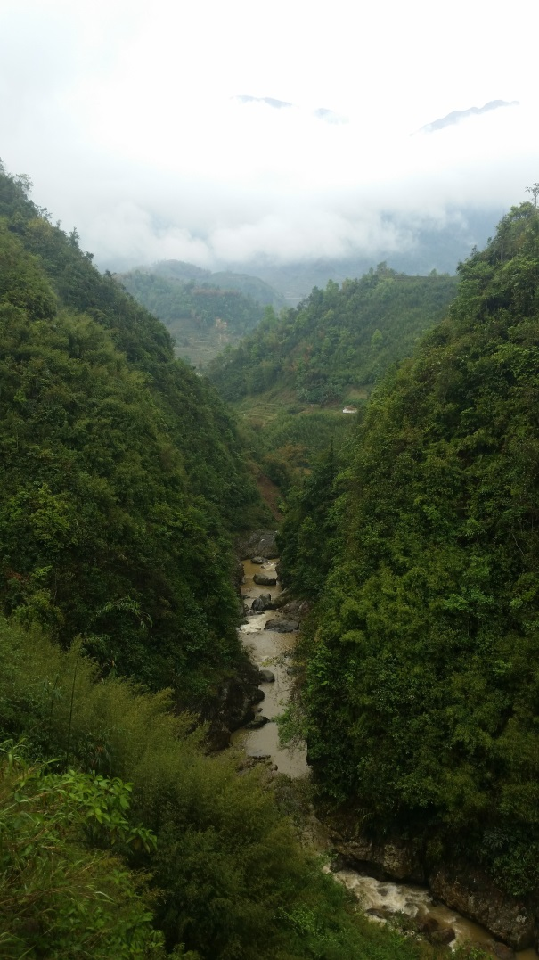
Рис.1. Ручей у подножья г. Фансипан (PhanXiPan)
Район исследования расположен на северо-востоке бассейна Красной реки, система разломов которой является одной из крупнейших дизъюнктивных структур Юго-Восточной Азии. Она прослеживается в юго-восточном направлении от Тибета до побережья Южно-Китайского моря на расстояние около 1000 км, разделяя Южно-Китайский и Индонезийский блоки. На территории Северного Вьетнама система представлена серией субпараллельных разломов, прослеженных от границы с Китаем вдоль долины реки Красной вплоть до ее устья и далее через шельф (Тонкинский залив или залив Бакбо) к подножию континентального склона. В пределах района исследований расположено около 200 источников термальных вод, газовый состав которых известен в самых общих чертах.

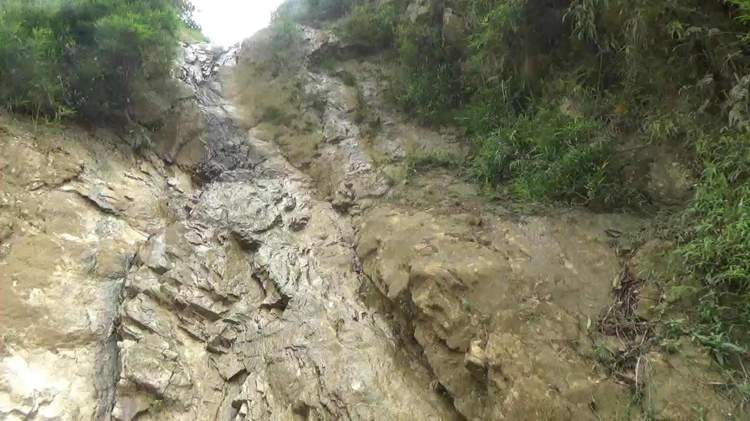
Рис. 2. Выход подземных вод в окрестностях г. Сапа, на высоте 1219 м.

На о-ве Катба проводится ежегодный мониторинг газогеохимического состояния подземных вод, так как ранее было обнаружено, что концентрации углеводородных газов в скважинах сопоставимы с аномалиями метана в осадках над углеводородными залежами на шельфе о-ва Сахалин и в гранитоидах Южного Приморья. Скважины находятся в пределах сложнодислоцированных структур, сложенных разновозрастными древними породами.
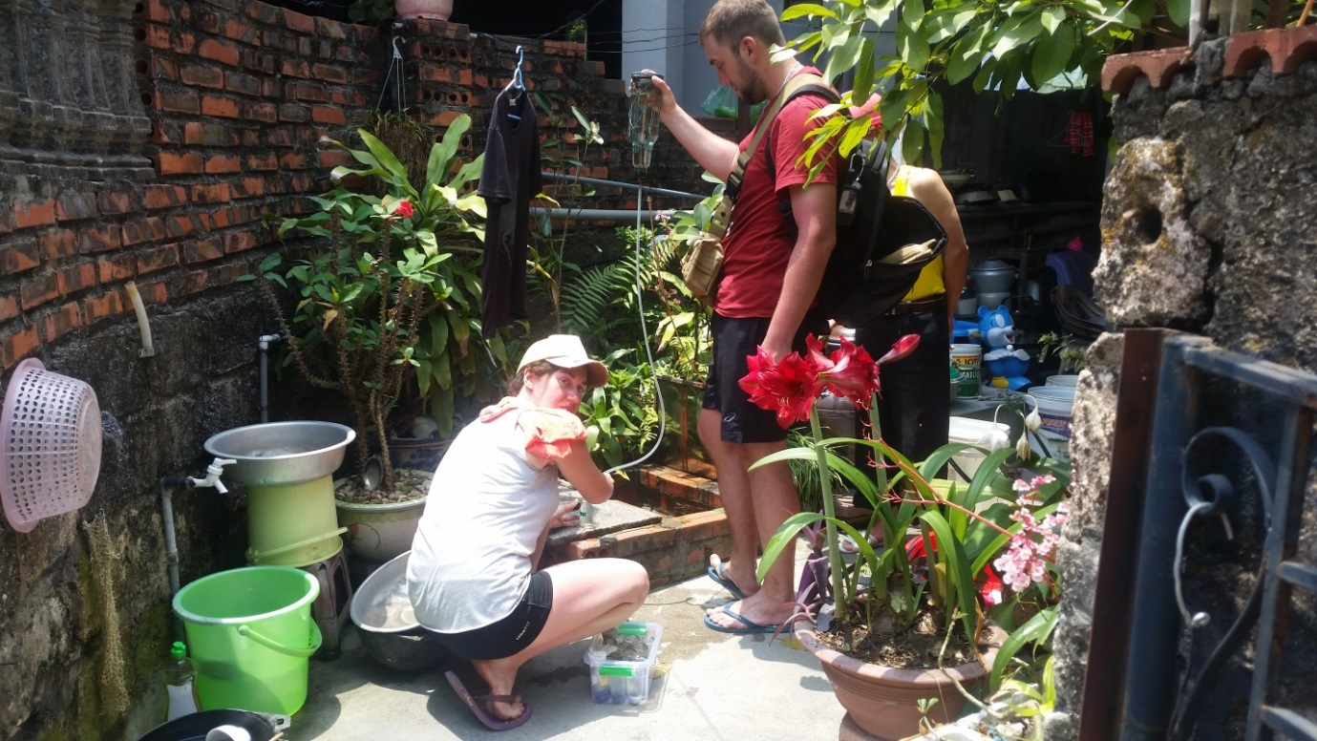
На о-ве Катба термальных источников не обнаружено, но коллективом закартированы гидрологические горизонты, в которых содержатся ураганные концентрации метана и углекислого газа. Согласно изотопно-газогеохимическим исследованиям, метан и углекислый газ мигрируют к дневной поверхности из глубоких горизонтов недр. Это важный экологический фактор - островная питьевая вода нуждается в дополнительных исследованиях и мониторинге.
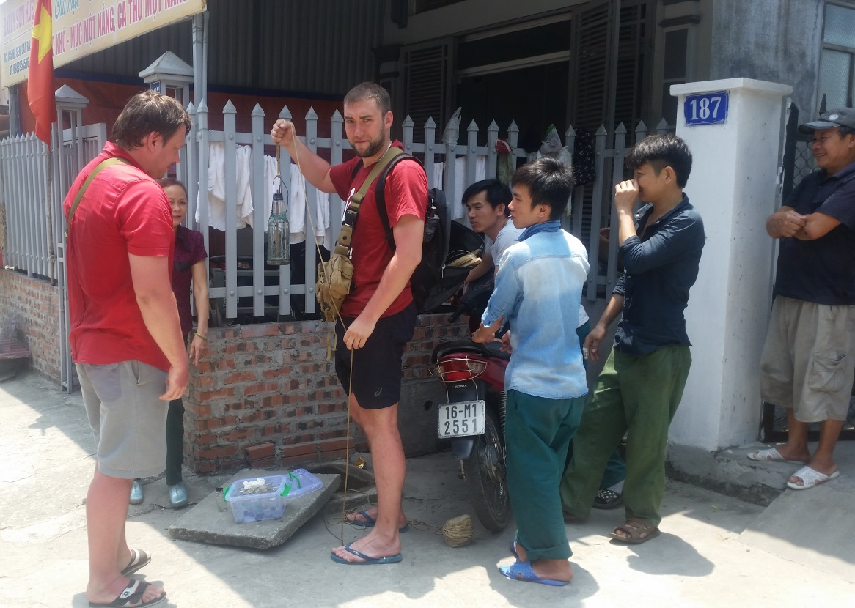
Рис. 2. Отбор проб из гидрогеологических скважин на о.КатБа
Проведенные исследования успешно выполнены в полном объеме и входят в состав совместных комплексных научных геолого-геофизических исследований: в рамках проекта в прошлом году выполнены совместные морские исследования под руководством Лаборатории газогеохимии ТОИ ДВО РАН в заливе Тонкин и геофизические исследования на континентальной части Северного Вьетнама группой лаборатории Электрический и магнитных полей ТОИ ДВО РАН.
В результате полевых работ 2017 г. были отобраны пробы воды из термальных источников на семи геотермальных участках, и 17 проб из скважин на о-ве Катба. Пробы обрабатывались в Совместной Российско-Вьетнамской лаборатории (г. Ханой) для последующего анализа в лаборатории ТОИ ДВО РАН.
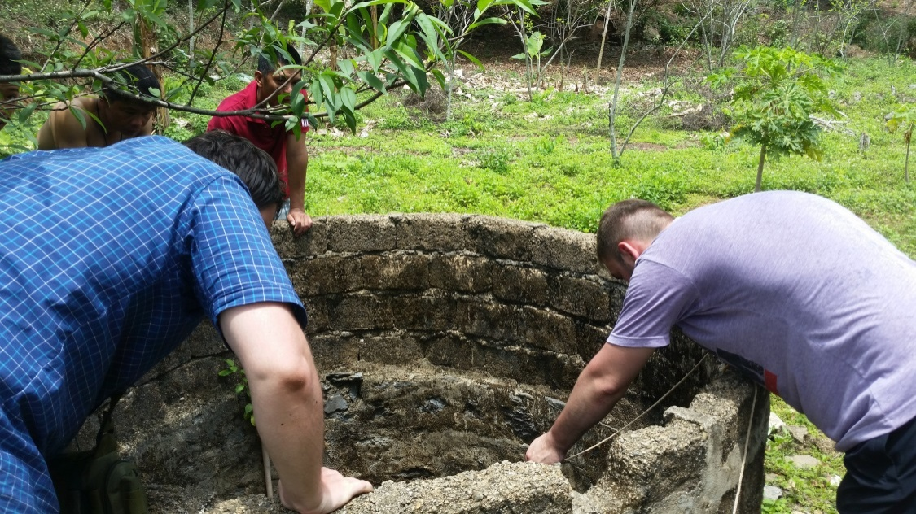
Рис. 3. Колодец на о-ве Катба, вырытый местными жителями, глубина 43 м.
В результате экспедиции получены уникальные данные о распределении метана и его газообразных гомологов, азота, углекислого газа, гелия и водорода в воде термальных источников северного Вьетнама. На островах залива Халонг отобраны образцы кристаллических пород.
Дополнительно получены пробы воды с острова Bach Long Vi в центральной части залива Тонкин, в том числе были обнаружены выходы природных асфальтов и привезены образцы антрацитов с побережья бухты Ха Лонг.
Прием российских участников коллеги из ИМГГ ВАНТ провели на традиционно высоком уровне. Особенная благодарность за это директору ИМГГ ВАНТ.
В завершение стоит отметить, что одновременно с работами при поддержке грантов ДВО РАН и РФФИ, ТОИ ДВО РАН проводит и морские газогеохимические исследования в Южно-Китайском море. Так, в рамках комплексной экспедиции РАН на НИС «Академик Борис Петров» (рейс № 42) выполнен региональный профиль газогеохимических исследований (протяженность 3180 км с севера на юг, 140 точек измерений) в Южно-Китайском море в период 10-16 января 2017 г. Экспедиция выполнена в рамках международного проекта «Вторая международная индоокеанская экспедиция» (IIOE-2). В результате этих работ было обнаружено 5 зон эмиссии метана в атмосферу с поверхности воды, принята к печати статья с соавторами из Совместной лаборатории в журнал Доклады академии наук.
Полученные в ходе совместных исследований научные материалы являются ценным вкладом в региональные геолого-геофизические исследования ТОИ ДВО РАН в окраинных морях северо-западной части Тихого океана. Сравнение данных позволяет оценивать межрегиональный газогеохимический фон и выявлять индикаторы активизации современных активных сейсмо-тектонических и вулкано-магматических процессов.
Совместные работы будут продолжены.

Заведующий лабораторией Газогеохимии ТОИ ДВО РАН,
Со-руководитель Совместной Российско-Вьетнамской лаборатории по морским геонаукам, д.г-м.н. Шакиров Р.Б.

Научный сотрудник лаборатории Газогеохимии ТОИ ДВО РАН,
к.г-м.н. Сырбу Надежда Сергеевна

